Він, як та квітка Первоцвіту,
Що загартована морозом,
Потужну силу волі має.
І в боротьбі перемагає.

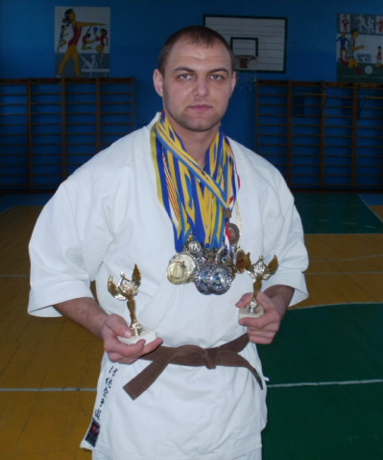

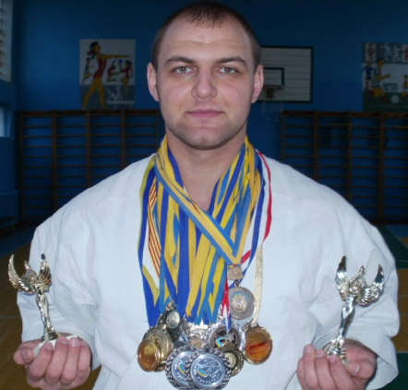

З дитячих років Володимир проявляв великий інтерес до спорту. Йому подобалися: волейбол, теніс, хокей, футбол. Він був активним учасником дворової команди з футболу. Але потім увагу хлопця привернув такий вид спорту, як карате. Він став більше ним цікавитися і нарешті мрія його здійснилася.
З 12 років Володимир почав займатися шотокан карате-до під керівництвом Мумінова Алішера Курбановича, володаря чорного поясу першого дану, багаторазового чемпіона України, заслуженого тренера України. Завдяки тренеру та наполегливості хлопець у 13 років був призером районних та обласних змагань. А в 14 років вже зміг ввійти до збірної Широківського району.
Перших вагомих досягнень Володимир здобув приймаючи участь в Кубку України в м. Миколаїв і одержав бронзову нагороду. Крім цього був активним учасником інших спортивних змагань:
- 04.10.2003 р. Всеукраїнський відбірковий турнір з фрі-файту, селище Широке;
- 05.06.2005 р. Міжнародний турнір Кубок Фунакоши, м. Черкаси. В різних вікових категоріях зайняв два перших місця;
- 05.05.2006 р. Став чемпіоном України з фрі-файту серед юніорів;
- 25.05.2006 р. Ввійшов у збірну України з шиторю-до;
- 2006 р. Учасник Другого кубка світу, м. Москва;
- у листопаді 2006 р. Змагання України з шиторю-до. Здобув перемогу, зайнявши два перших місця в різних вікових категоріях;
- 2007 р. Чемпіонат України, перший з фрі-файту. Присвоєно розряд майстра спорту України. Вхід до складу збірної України;
- 25.02.09 р. Володар Кубку України 2009;
- 20.05.09 р. Чемпіонат України, II місце.
На даний час продовжує тренуватися та практикує тренерську роботу з учнями молодшого, середнього та старшого шкільного віку в рідній школі, передаючи їм досвід.

